Première connexion et environnement de travail¶
La phase d'installation étant terminée, vous pouvez vous connecter avec votre compte utilisateur . Notez qu’il est très fortement déconseillé de se connecter avec le compte administrateur (root sous Linux) pour des raisons de sécurité. En effet, ce dernier ayant tous les droits sur les fichiers et le système, les fausses manipulations peuvent conduire à la destruction partielle ou totale du système d’exploitation.
Le système Ubuntu est configuré pour que l’utilisateur root ne puisse pas se connecter. Cependant, afin d’exécuter des commandes avec des privilèges d’administrateur, l’utilisateur créé pendant l’installation est un utilisateur particulier qui peut acquérir des droits élevés si nécessaire grâce à la commande sudo.
Les commandes nécessitant des droits d’accès privilégiés devront être préfixées de la commande sudo. Le mot de passe de l’utilisateur connecté sera alors demandé.
Exemple :
sudo reboot
Provoquera un redémarrage de votre système après saisie de votre mot de passe.
Un système d’exploitation (SE ou OS en anglais) de type Linux ne fonctionne pas seul, plusieurs composants s’ajoutent à celui-ci afin d’apporter les fonctionnalités nécessaires au travail des utilisateurs.
Contrairement à un système d’exploitation propriétaire comme Windows qui impose la majeure partie de ses composants, les distributions de Linux permettent de choisir et de configurer totalement l’environnement de travail.
Le premier élément que vous n’avez probablement pas remarqué est le chargeur de noyau. Ce programme a été installé par Ubuntu sur votre disque dur afin de choisir le système d’exploitation que vous voulez démarrer sur votre PC. C’est le premier programme qui sera lancé par votre BIOS. Ubuntu, comme la plupart des distributions de Linux, utilise GRUB 2. Comme nous n’avons installé qu’un seul système sur notre disque, GRUB l’a démarré automatiquement sans rien nous demander.
Remarque importante
Il est possible d’installer plusieurs systèmes d’exploitation sur un disque dur : on parle alors de multiboot. Si vous souhaitez faire cohabiter Windows et Linux, il faut absolument installer Linux en deuxième, car contrairement à GRUB, Windows n’installe pas de chargeur de noyau polyvalent qui permet de démarrer un système Linux. En cas de réinstallation de Windows, il faudra réinstaller GRUB.
La deuxième étape concerne la connexion. Xubuntu 25.10 utilise LightDM comme gestionnaire de session. Cet écran vous permet de choisir quelle session doit être chargée, ainsi que quelques paramètres relatifs à la session utilisateur à charger (langue d'affichage, environnement graphique préféré, agencement du clavier et options d'accessibilité).
Une fois connecté, votre environnement de bureau est chargé afin de vous fournir l’accès à tous les outils et applications de votre système d’exploitation. Il est constitué de plusieurs éléments :
- Le bureau, en arrière-plan de votre écran, qui affiche une image d'arrière-plan et un ensemble d'icônes
- Le gestionnaire de fenêtres qui crée les cadres entourant les fenêtres, zones d'échange entre vous et votre ordinateur
- Les barres de menus et les panneaux associés qui vous permettent d'accéder à vos logiciels, d'afficher l'heure, de lister vos fenêtres ouvertes, etc.
- Le gestionnaire de sessions qui gère vos sessions
- Des outils graphiques qui vous permettent de contrôler votre ordinateur, de le configurer et de l'exploiter

Question : Sous Linux, l’interface graphique repose sur des environnements de bureau.
Ils peuvent être plus ou moins intuitifs, complets et performants, selon les besoins et les ressources matérielles disponibles.
Effectuez des recherches sur les environnements de bureau suivants :
- GNOME (utilisé par défaut par Ubuntu),
- KDE Plasma (modulaire et riche en fonctionnalités),
- Xfce (environnement léger).

Pour chacun de ces environnements, vous préciserez :
- Leurs principales caractéristiques,
- Leur niveau de consommation de ressources,
- Leurs avantages et leurs limites,
- Les contextes d’utilisation adaptés (poste utilisateur, machines peu puissantes, environnement professionnel, etc.).

Vous pouvez constater que vous êtes par défaut dans l'environnement de bureau Xfce :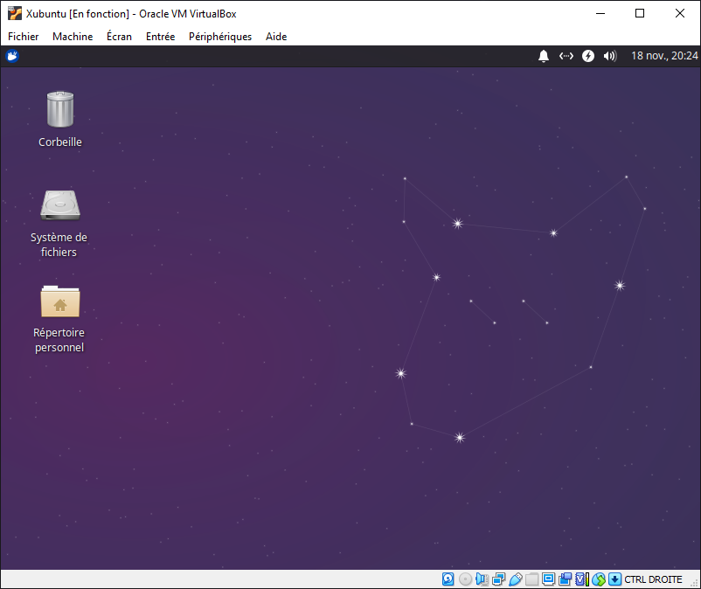

Visualisez la vidéo suivante pour compléter votre recherche :
Revue de Ubuntu : GNOME KDE MATE Xfce et LXQT en 25 minutes !
Vous pouvez choisir l’environnement que vous voulez à condition d'avoir installé tous les paquets requis au préalable.
Avant de réellement débuter la configuration, vous allez modifier la résolution de votre écran virtuel car elle est actuellement trop faible pour que vous travailliez dans de bonnes conditions.
Travail à réaliser
- Chercher les paramètres d'affichage dans le menu des applications :
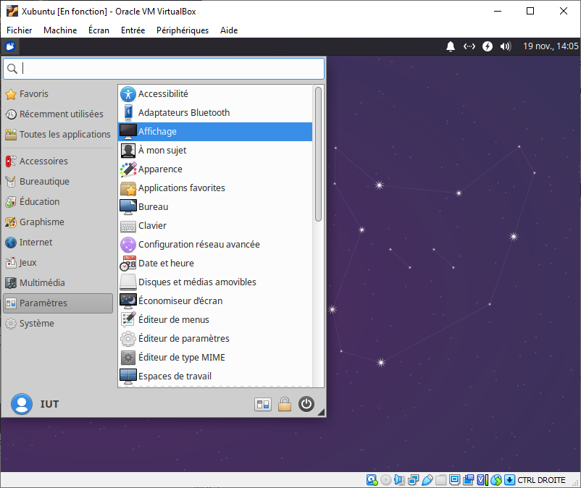
- Vous pouvez constater que la résolution est faible
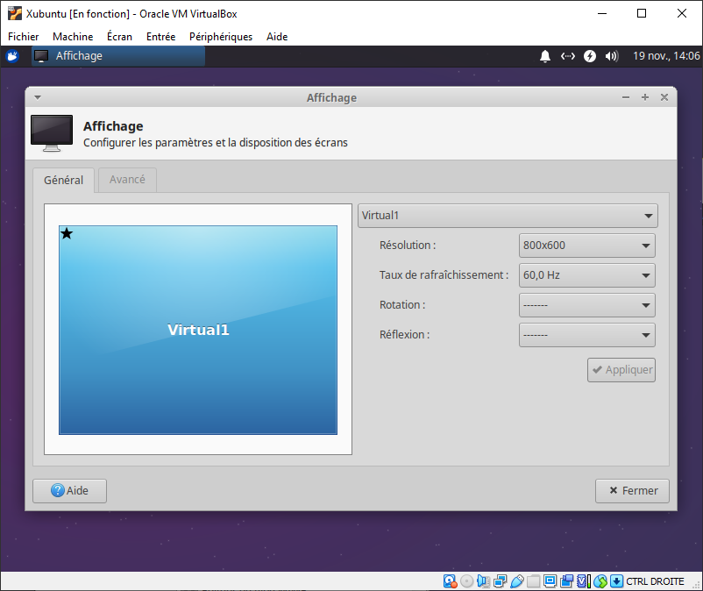
- Augmentez la résolution tout en restant raisonnable par rapport à la résolution native de votre écran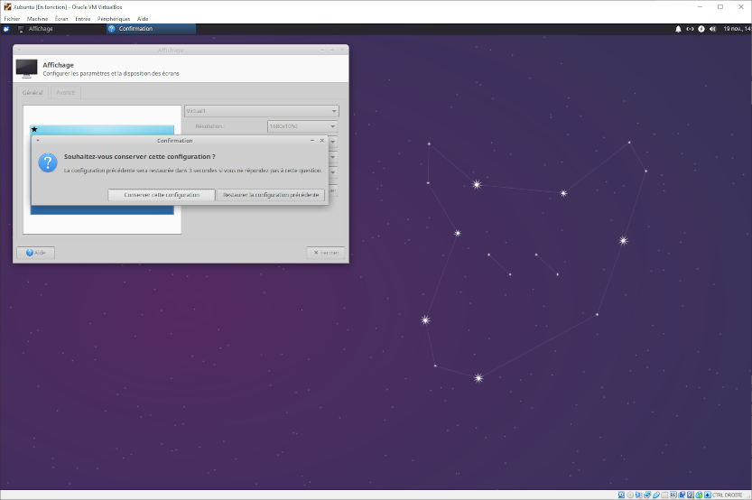

Découverte de la configuration d'un système Linux Ubuntu¶
L’installation, la maintenance, la mise à niveau et la suppression des applications et de tout ce qui fait votre système Ubuntu peut être géré par une seule commande :
apt-get (https://doc.ubuntu-fr.org/apt-get).
Les paquets correspondent à des archives de fichiers associées à un logiciel ou une bibliothèque. Ils peuvent contenir toutes sortes de fichiers, des exécutables aux sources en passant par les documentations.
De plus, ces paquets (applications, bibliothèques, noyau système) peuvent exister dans plusieurs versions correspondant à l’évolution, la maturité et la mise à jour du projet ; un numéro de version est alors associé.
Remarque importante
Généralement, un numéro de version est composé d'une suite de nombres séparés par des points. Les nombres sont ordonnés du plus significatif au moins significatif : une évolution du premier nombre correspond à une refonte du logiciel, tandis que le dernier correspond à une évolution mineure.
Ainsi, une version nommée « 2.5.21 » pourrait avoir le sens suivant : 2e version publiée, 5e ajout de fonctionnalité dans la version 2, 21e révision de la version 2.5 (ou 22e si la numérotation commence à 0).
De manière générale, plus les modifications apportées par le nouveau patch ou la nouvelle version sont importantes plus le numéro qui changera sera à gauche. S'il s'agit d'une simple correction d'un bug mineur on passera de 2.5.21 à 2.5.22. En revanche, s'il s'agit d'une mise à jour majeure (de nouvelles fonctionnalités, une ergonomie différente, etc.) on passera de 2.5.21 à 2.6.0.
Traditionnellement, la première version fonctionnelle d'un logiciel est notée 1.0. Certaines versions de logiciels sont notées 0.x ou 0.x.x, indiquant ainsi que le logiciel n'est pas encore abouti (version bêta).
Lorsqu'un numéro de version est composé de trois nombres, ils sont respectivement appelés : majeur, mineur et micro.
Source Wikipédia : https://fr.wikipedia.org/wiki/Version_d'un_logiciel
L’intérêt principal de la commande apt-get vient de la gestion des dépendances entre les paquets. En effet, chaque paquet peut nécessiter l’installation d’autres paquets pour fonctionner, tout en respectant en plus les versions. Cette commande recherche les paquets sur un dépôt qui est généralement distant sur Internet. Elle nécessite donc une connexion Internet pour fonctionner.
Ouvrir un terminal, taper la commande :
uname -r
Le numéro apparaissant correspond à la version du noyau Linux installé.
Deux autres commandes permettent de gérer les paquets de votre système :
- apt-cache : permet entre autre de rechercher des paquets à partir de leur nom
- dpkg : outil bas niveau gérant les paquets des distributions basées sur Debian. Indispensable au bon fonctionnement d'Ubuntu. À la différence de la commande apt-get, il ne gère pas les dépendances, ce qui le rend presque obligatoire en cas de mauvaise configuration des dépendances d’un paquet. Il permet aussi d’avoir un état des paquets installés sur un système.
Remarque importante
Notez que les outils apt-get et apt-cache qui sont complémentaires mais parfois divergents dans leur ergonomie sont rassemblés dans un nouvel outil apt qui est installé par défaut sur Ubuntu.
Commande | Explication de son fonctionnement
apt[-get] update | Met à jour la liste des fichiers disponibles dans les dépôts APT présents dans le fichier de configuration /etc/apt/sources.list. L'exécuter régulièrement est une bonne pratique, afin de maintenir à jour votre liste de paquets disponibles.
apt[-get] upgrade | Met à jour tous les paquets installés sur le système vers les dernières versions.
apt[-get] dist-upgrade | Met à jour tous les paquets installés vers les dernières versions en installant de nouveaux paquets si nécessaire, par opposition à l'upgrade simple qui n'ajoute pas de nouveaux paquets.
apt[-get] install paquet(s) | Installe ou met à jour les paquets indiqués
apt[-get] remove paquet(s) | Désinstalle les paquets indiqués
apt[-cache] search chaine(s) | Recherche les paquets contenant les chaines indiquées dans les dépôts
dpkg -l | Liste les paquets installés
dpkg -i paquet.deb | Installer un paquet au format deb
Travail à réalise :
- Mettez à jour la liste des fichiers disponibles dans les dépôts :
sudo apt update
- Mettez à jour les paquets installés sur le système :
sudo apt dist-upgrade
- Listez l’ensemble des paquets installés en filtrant l’affichage aux paquets contenant le mot firefox.
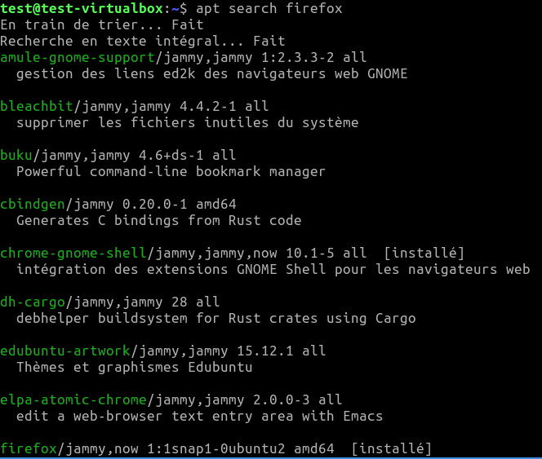

4. Quels sont les paquets de langue installés sur le système ?
(Indiquez leur nom et leur rôle.)
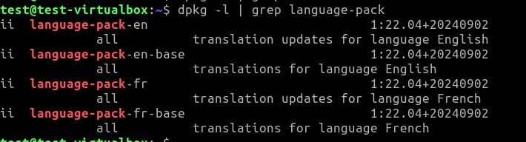

Il y a 2 pack : un pack de langue ‘en’ pour l’Anglais et un pack de langue ‘fr’ pour le Français.
5. Recherchez puis installez le paquet vim-gui-common (éditeur de texte avancé mais très léger).
  - Indiquez les dépendances installées automatiquement.
vim-common → fichiers partagés de Vim (fonctionnalités essentielles)
vim-runtime → fichiers de configuration et syntaxe par défaut
libc6 → bibliothèques système standard (si non présentes)
libtinfo6 → pour l’interface terminal

  - Expliquez pourquoi ces dépendances sont nécessaires.
vim-common : fournit les scripts et fichiers nécessaires pour le fonctionnement de Vim.
vim-runtime : fournit les fichiers de syntaxe, plugins et templates, indispensables pour une expérience complète.
Bibliothèques (libc6, libtinfo6) : assurent que Vim peut fonctionner sur le système (liaison avec le terminal et les fonctions C de base).

6. Recherchez le paquet correspondant aux fichiers de base de l’outil de capture photo/vidéo Cheese dans la liste des paquets installés.
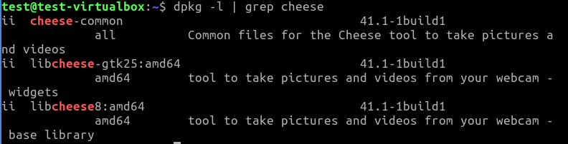

7. Un fichier de configuration nommé cheese.conf est présent sur le système.
  - Déterminez à quel paquet appartient ce fichier.
Ce fichier appartient au paquet cheese-common : /etc/cheese/cheese.conf
  - Indiquez la commande utilisée et expliquez son intérêt dans un contexte d’administration système.
dpkg -S cheese.conf permet de avoir à quel paquet appartient un fichier sur le système, c’est très utilise pour indentifier l’origine d’un fichier de configuration, supprimer ou réparer un paquet sans casser d’autres logiciels ou encore administrer des systèmes avec beaucoup de paquets installés.
8. Supprimez ce paquet du système.
  - Quelle différence feriez-vous entre une suppression simple et une suppression complète du paquet ?
La suppression simple ‘remove’ supprime le logiciel mais garde la config pour une futur réinstallation alors que la suppression complète supprime le logiciel et ses fichiers config donc c’est un nettoyage complet / suppression totale.
9. Si vous avez terminé. Suivez le tutorial suivant (Patre casually gets Kraken)
  - Comment faire ressembler Ubuntu à MacOS TAHOE
Une fois le thème MacOS installé voici à quoi cela ressemble :
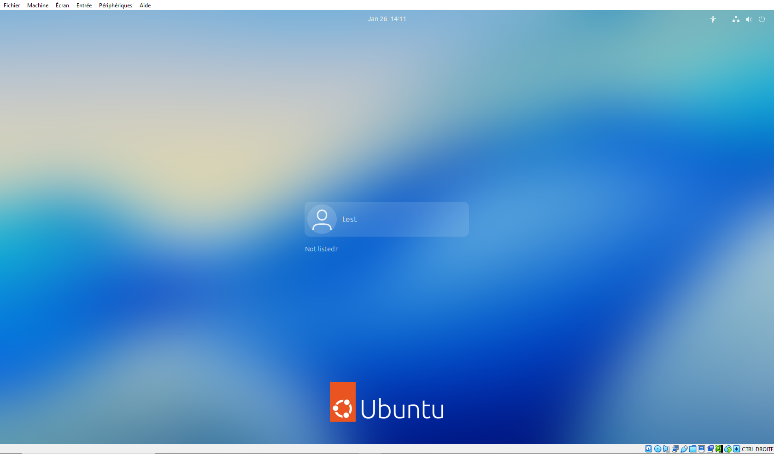
Écran de connexion :

Écran d’accueil :
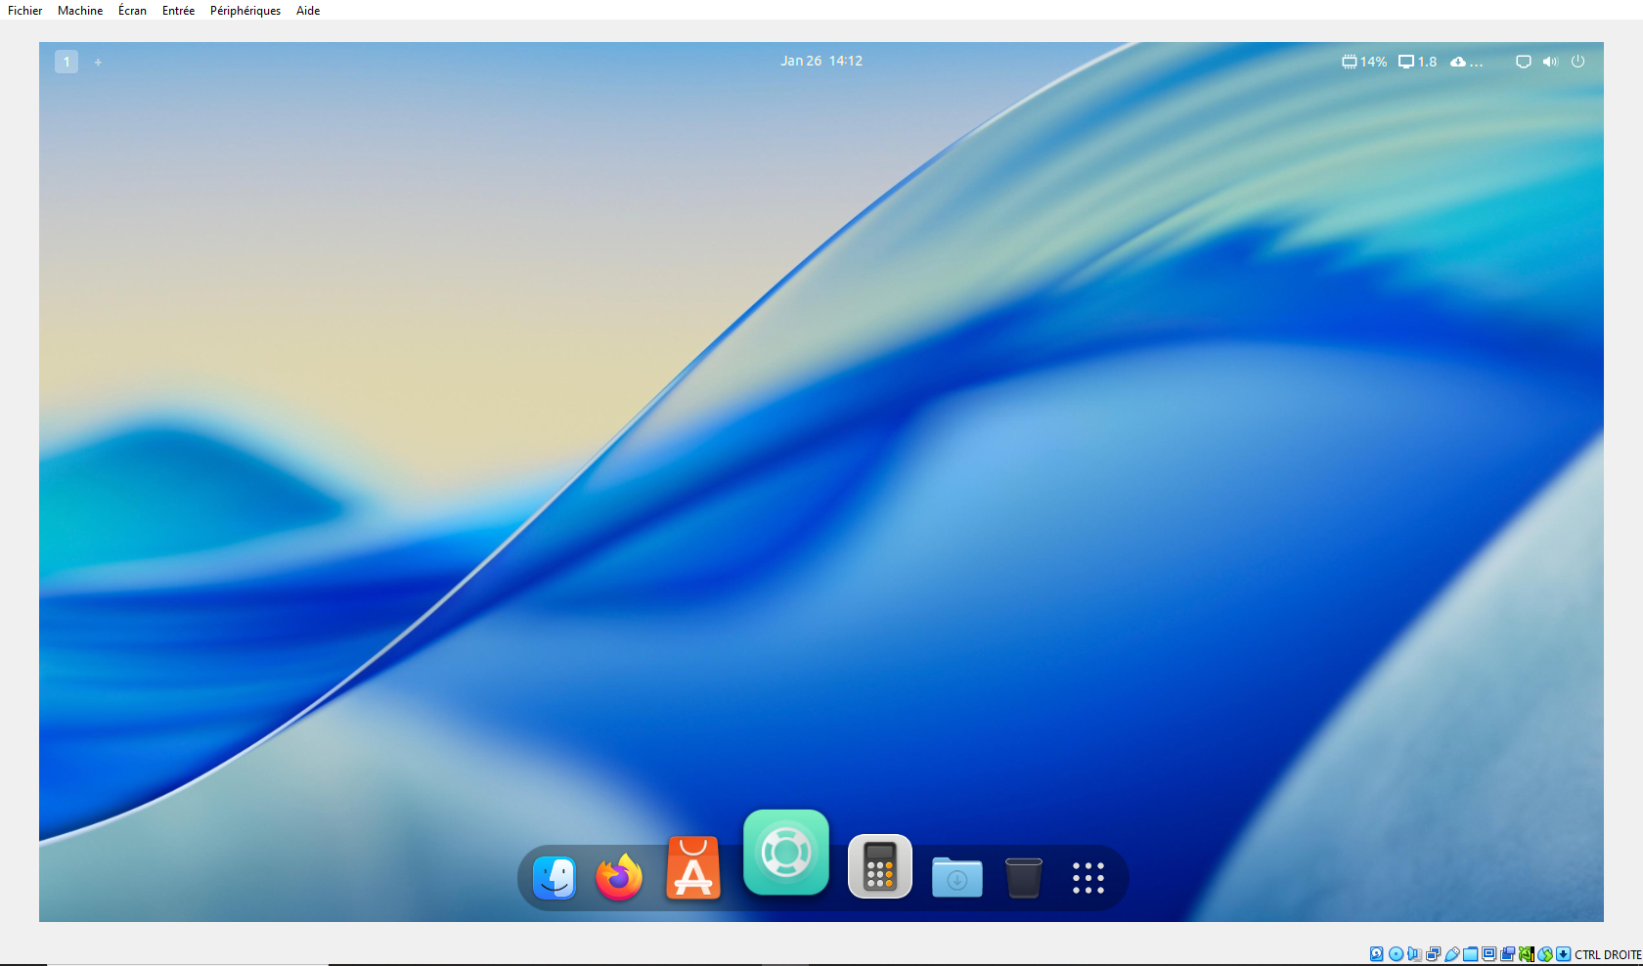

Explorateur de fichier et calculatrice :

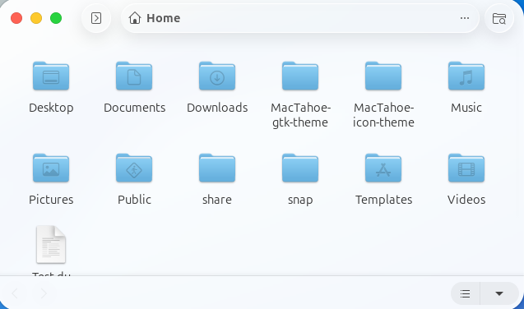
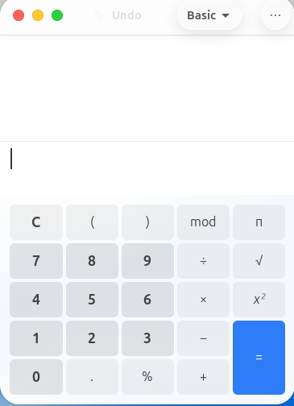

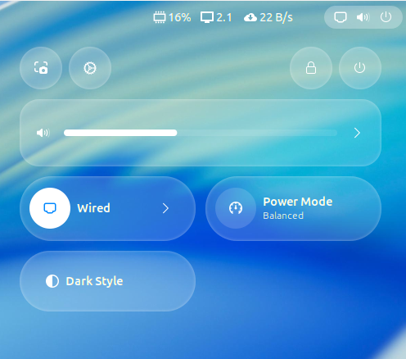
Menu des réglages :

